**细胞生物学平台电镜机组扫描电子显微镜**

**操作及送样注意事项培训通知**

Quanta 200 扫描电子显微镜主要用于生物样品和其他材料表面精细形貌和结构的观察和分析。图像具有高分辨率和高放大倍数，富于立体感，可真实、生动地反映样品的三维结构。因此，广泛地应用于生命科学、医学、材料学等诸多学科。

**培训仪器**：Quanta 200 扫描电子显微镜

**培训内容**：仪器操作和送样注意事项

**培训时间**：2020年4月2日（周四）10:00-11:00

**报名截止时间**：2020年4月1日上午12:00

**培训方式**：线上培训-腾讯会议

**联系邮箱**：[zhaochenguang@mail.tsinghua.edu.cn](mailto:zhaochenguang@mail.tsinghua.edu.cn) 赵老师

**报名方式：**

点击链接：http://sapphireking.mikecrm.com/gyHsQ6u

或扫描二维码

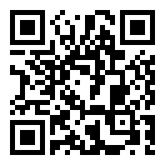

**注：** 2020年4月1日下午将会议链接发至报名人员邮箱

细胞生物学平台

生物医学测试中心